Lección 10: Maneras de encontrar medidas de ángulos
- Encontremos las medidas de los ángulos de figuras que son simétricas con respecto a una línea.

Calentamiento: Cuántos ves: Simetrías de una estrella
¿Cuántas líneas de simetría ves? ¿Cómo lo sabes?, ¿qué ves?
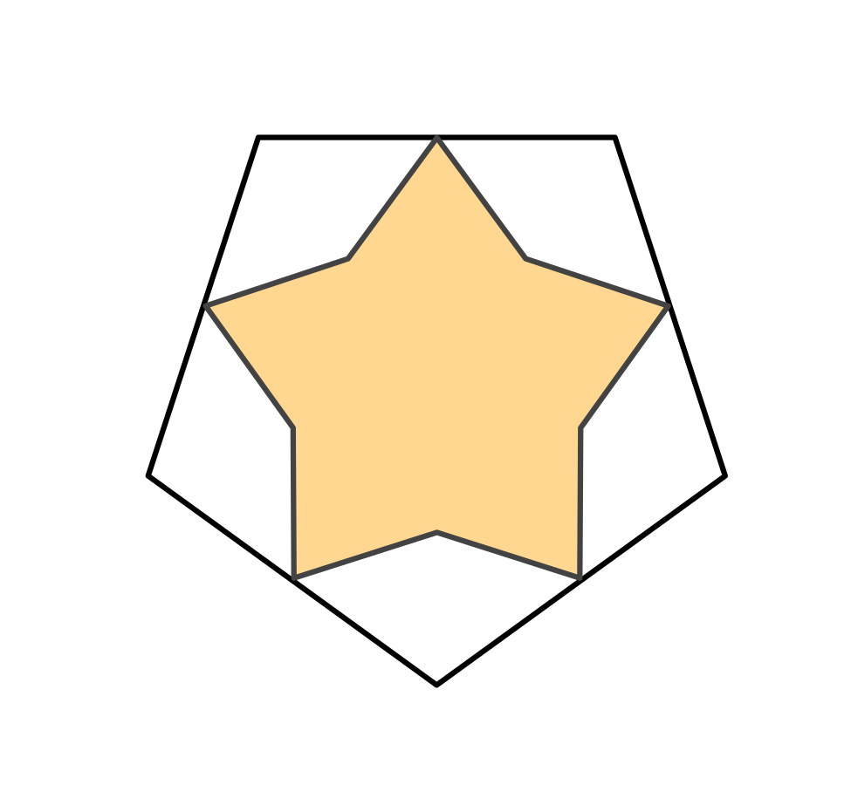

10.1: Antes y después, edición ángulo
Noah, Clare, Andre y Elena tienen, cada uno, una hoja de papel que tiene una línea de simetría. Cuando doblaron su papel a lo largo de la línea de simetría, todos obtuvieron la misma figura. La línea punteada representa la línea por donde se dobla.
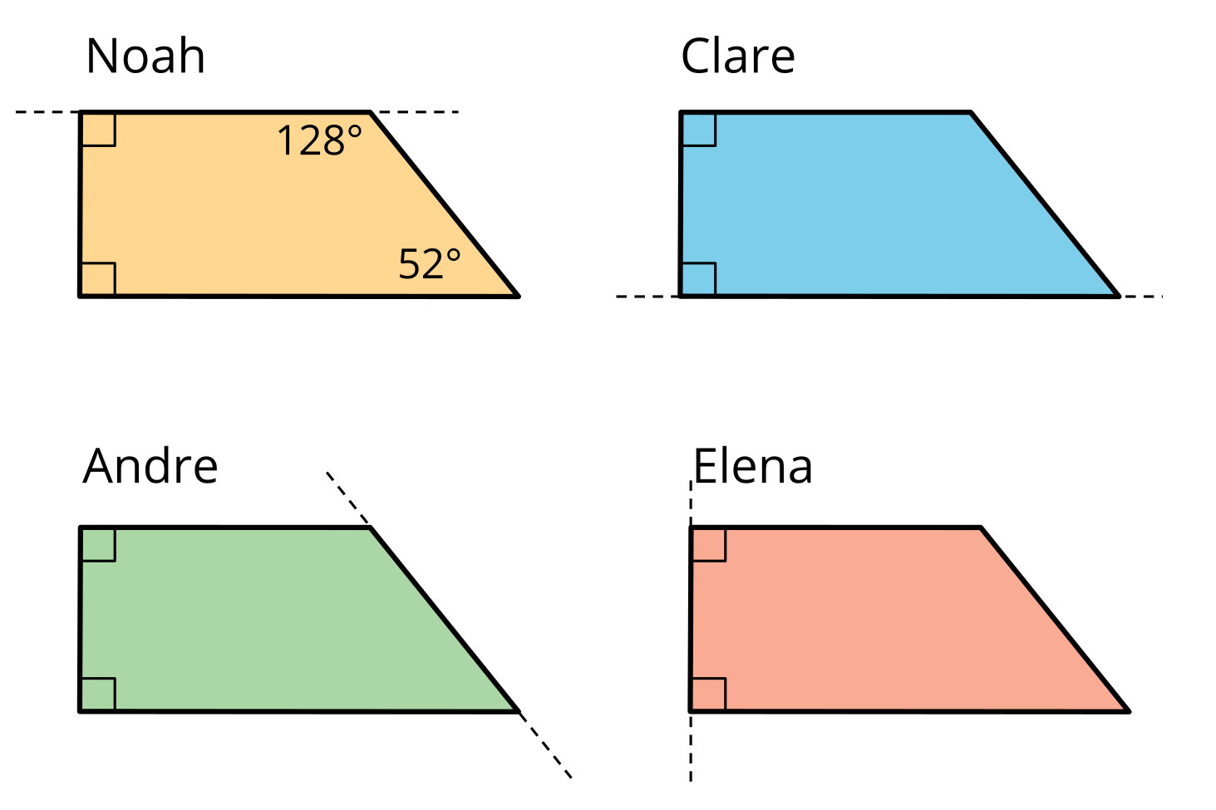
- Dibuja la forma del papel que cada estudiante recibió, antes de ser doblado. Sé tan preciso como puedas.
- Sin medir, encuentra la medida de todos los ángulos de la figura (la forma del papel sin dobleces) que dibujaste.

10.2: Pez con ángulos
Este es un diagrama de un pez de origami que tiene una línea de simetría.
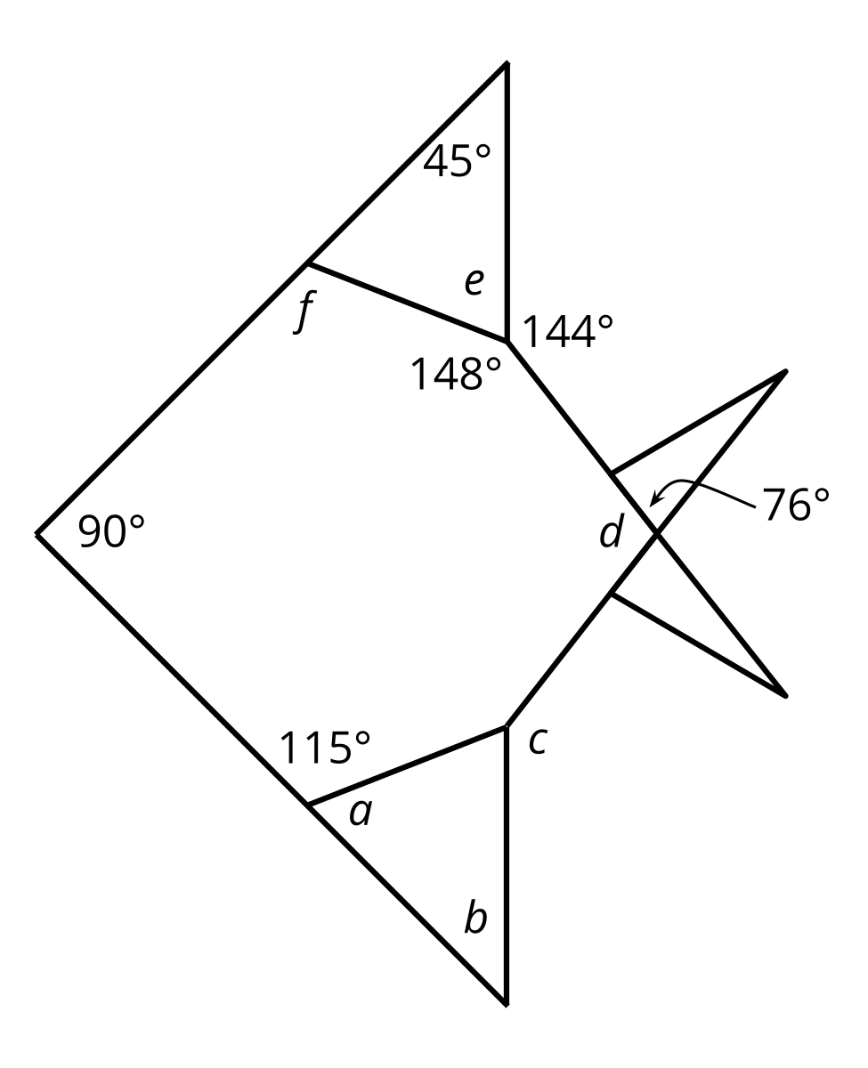
- Dibuja la línea de simetría.
- Sin medir, encuentra la medida de los ángulos marcados de la $a$ a la $f$. Prepárate para explicar tu razonamiento.
© CC BY 2021 Illustrative Mathematics®

